**Мастер-класс «Снеговик» из соленого теста**

***Милова О.В., воспитатель структурного подразделения, реализующего основные общеобразовательные программы дошкольного образования – детский сад «Солнышко»***

Что больше всего любят лепить дети из снега? Конечно, снеговика. Если нет снега, то соленое тесто прекрасно его заменит.

Приступаем к работе.

Нам понадобится:

- мука

- соль

- вода

- синяя гуашь или акриловые краски

- зубочистки

- бесцветный лак

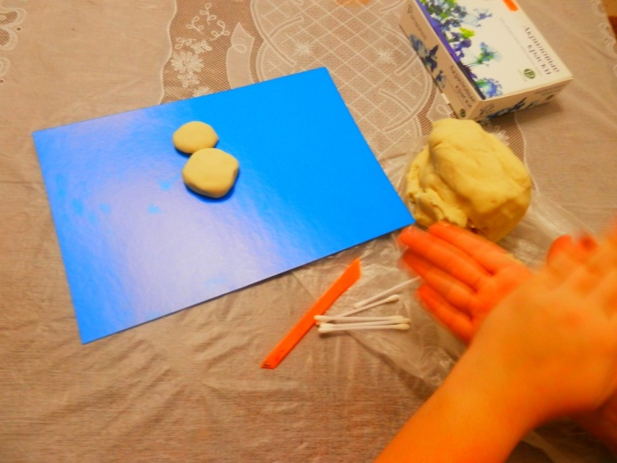Замешиваем из муки, соли, воды тесто.

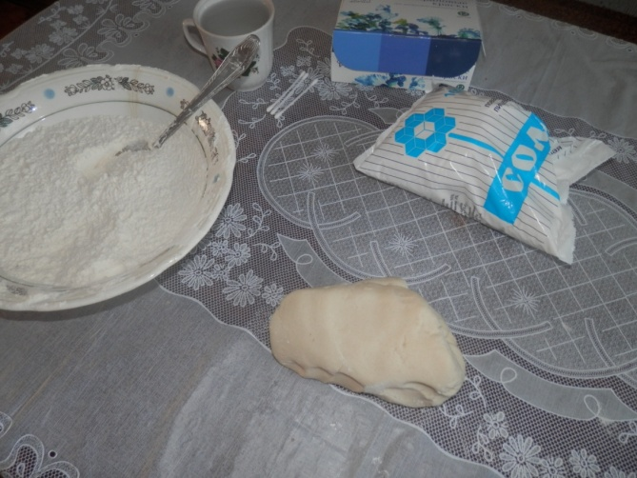

Лепим две лепешки разной величины для туловища и головы.

Руки, ноги крепим с помощью зубочисток

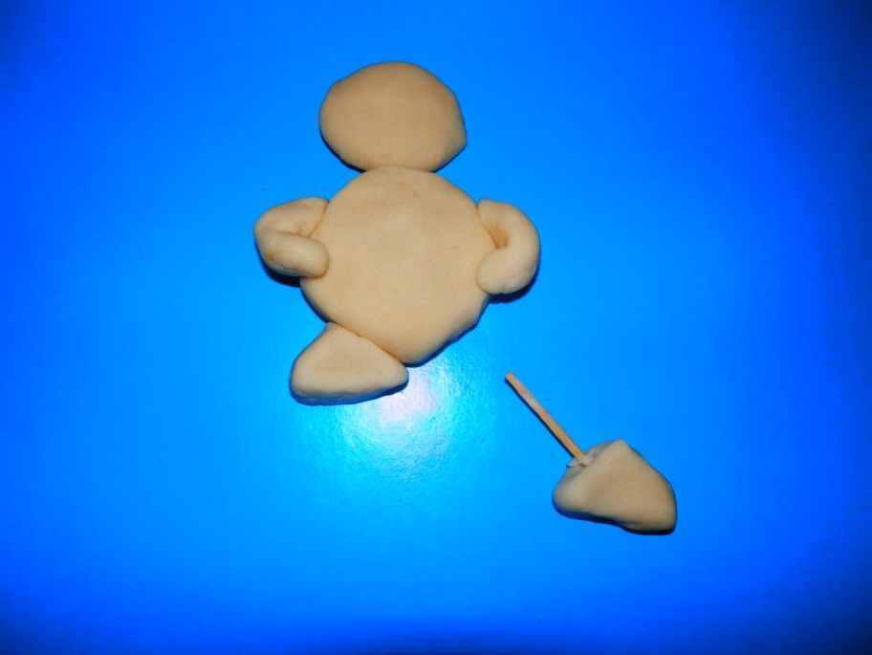

Лицо снеговика формируем сразу. Рот, глаза продавливаем с помощью зубочистки.

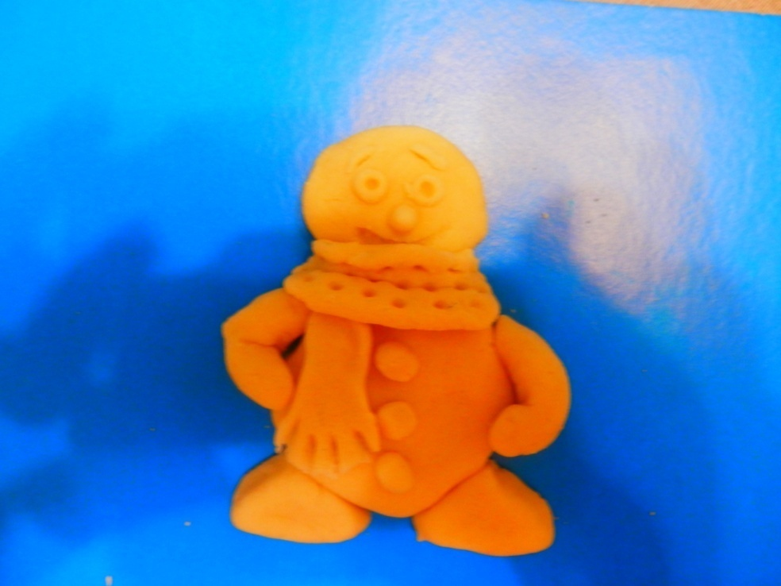

Лепим шарф из прямоугольной полоски. С одной стороны делаем насечки – «бахрому».

Шапку лепим нужного размера и формы. Зубочисткой наносим рисунок на шапку и шарф снеговика. Лепим пуговки.

В руку снеговика вставляем зубочистку (спичку). Через чеснокодавилку пропускаем кусочек теста и из полосочек формируем метлу. Даем подсохнуть, затем надеваем метлу на зубочистку.

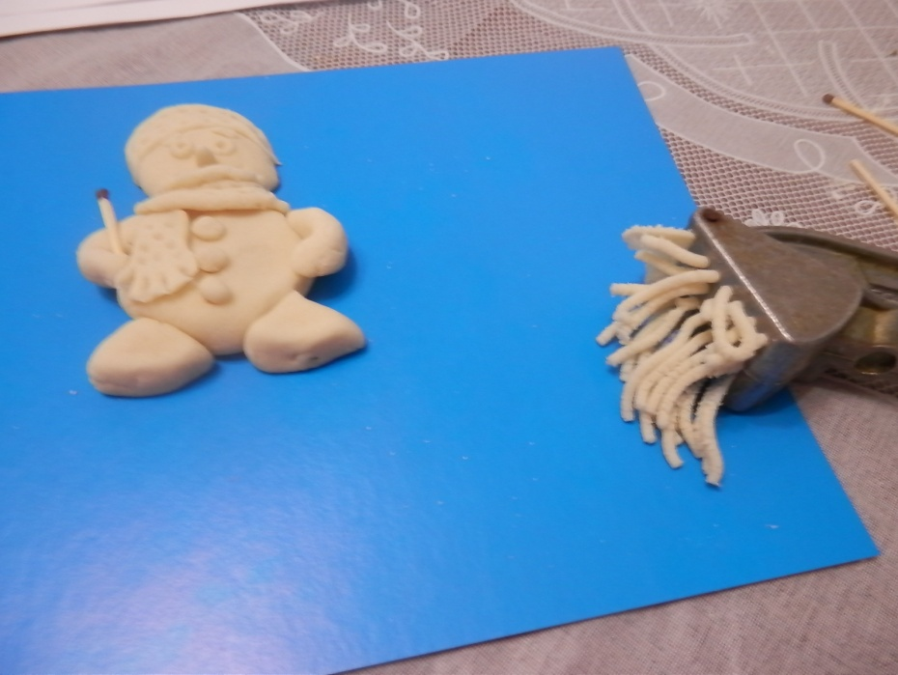

Готовую работу перекладываем на металлическую форму с фольгой и в духовку на сушку.

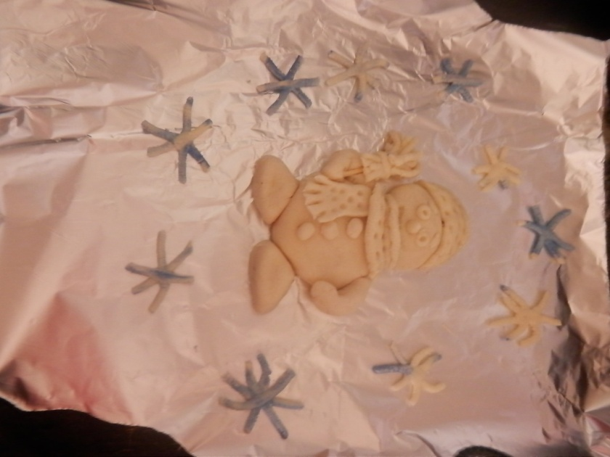

Покрываем лицо и туловище снеговичка белой акриловой краской. Украшаем шарф, шапку – синей краской, нос и рот – оранжевой, пуговки, метлу и обувь коричневой (черной) . Высушиваем и покрываем слоем бесцветного лака.

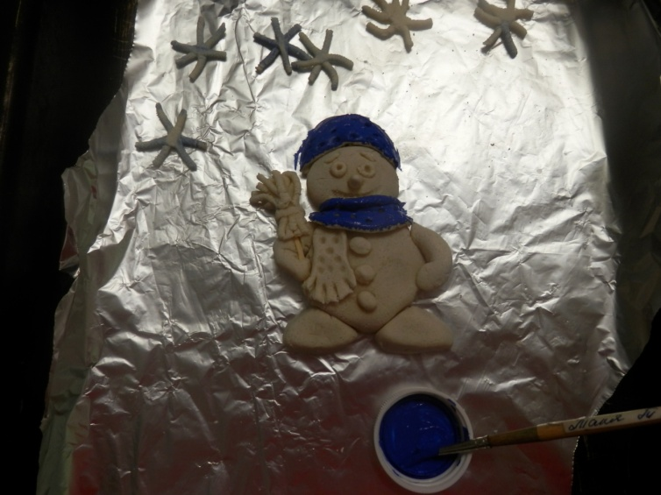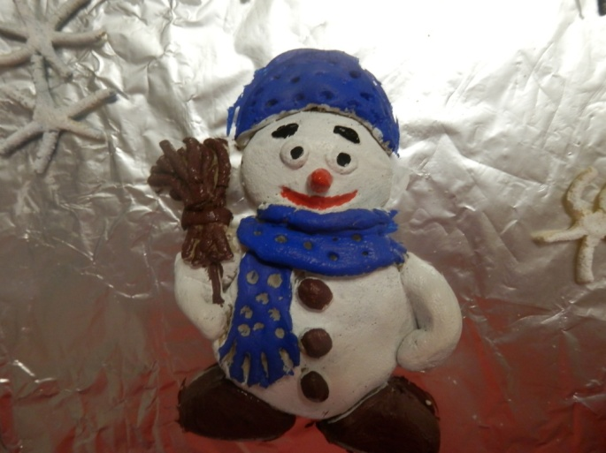

Оформляем нашу работу, украшаем по своему усмотрению.

